15.4

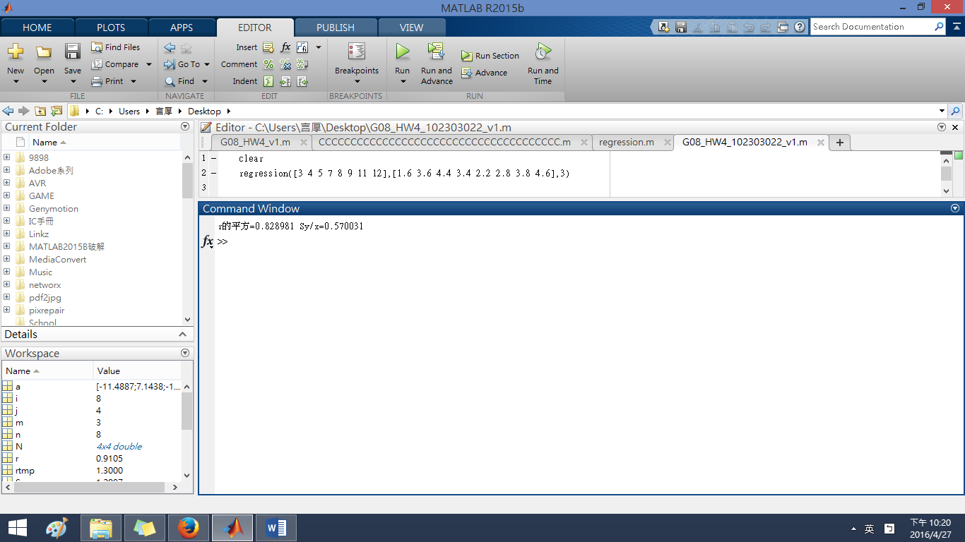

與15.3的答案相符

係數X0次到X3次分別為以下:

